儿童ECMO辅助期间脑损伤的脑电图特征



翻译：张明霞 黄国栋 广州市妇女儿童医疗中心

审校：郝 星 首都医科大学附属北京安贞医院

**摘要**

**目的** 探讨儿童ECMO辅助期间脑电图的主要病理生理特征

**方法** 对201例儿童ECMO患者进行单中心回顾性研究，通过对ECMO辅助最初的24小时进行长程脑电图(cEEG)监测，收集cEEG背景波、癫痫发作(ES)的影像学、ECMO模式及预后。

**结果** cEEG背景波严重异常者占12% (25/201)，与死亡相关(敏感性0.23，特异性0.97)。ES发生率为16% (33/201)，发生在cEEG开始的3.2(0.6-20.3)小时内；频发的ES与死亡有关。ES通常与同侧损伤相关(p=0.006)，但仅有三分之一病例出现影像学异常。在28例有单侧大脑病变的患者中，ECMO动脉插管的类型与损伤侧相关：右颈动脉插管与右侧半球病变相关，升主动脉插管与左侧半球病变有关(OR值0.29[95%CI 0.08-0.98]，p=0.03)。

**结论** ECMO开始后，cEEG背景波改变可能与预后相关。ECMO动脉插管类型(颈动脉vs主动脉)与同侧局灶性脑损伤相关——约33%与ES有关。我们推测脑损伤差异分布反映了异常的流体动力学或栓塞损伤。

**前言**

ECMO可用于救治心/肺功能严重受损的儿童，1在VA-ECMO中，血液通过中心静脉插管由体内引出，并从右颈总动脉插管(外周VA-ECMO)或通过升主动脉插管(中心VA-ECMO)回到体内。 VA-ECMO可因脑灌注不足、栓子及与抗凝相关的出血而导致脑损伤，而以上风险来自于插管时的濒死状态。2-6

在VA-ECMO期间，镇静剂和神经肌肉阻滞剂的使用使癫痫和脑损伤的床边评估变得困难。本系统回顾来源于四项关于儿童ECMO的研究，共计301名患儿，内容是长程脑电图(cEEG)背景波和癫痫发作(ES)的特征及预后。7-10来自这些单中心研究的证据表明，在VA-ECMO期间，严重的cEEG背景波异常与ES的存在之间有关，且预后较差，但其中的机制尚不清楚。在我们201例儿科病例的单中心队列中，收集了临床、影像和cEEG数据，并评估了cEEG背景波（反映大脑整个皮层的风险）、ES和ES的预后之间的关联。此外，我们还探究了ES在患者-ECMO相互作用中与机械或血流动力学病理生理因素相关的潜在干预意义。

**方法**

## 研究设计和参与者

纳入病例是从2011年1月1日至2017年12月31日共7年；纳入标准是：1.年龄（即出生到<21岁）；2.接受ECMO生命支持的病例。 排除在上ECMO之前就已存在脑损伤或癫痫发作的患者。对上ECMO的患者常规用cEEG监测至少24小时。 (一旦病人临床稳定，就会放置脑电导联。)

**脑电图**

根据ACNS指南14, 15 ，新生儿和儿科患者的脑电图记录使用10-20个电极。对所有脑电图报告进行了回顾，并对记录到的前24小时的背景波进行了分类。新生儿脑电图分为正常、过度不连续、爆发抑制或极低电压/无脑电活动。14小儿脑电图分为正常、缓慢/紊乱、不连续、衰减/无特征或爆发抑制。15 严重异常的背景波包括在小儿脑电分类中的衰减/无特征或爆发抑制，以及新生儿中的爆发抑制或极低电压/无脑电活动。任何尖波或ES也被评估。

ES是一种不同于背景波的异常突发性脑电图事件。这种发作>10秒，若与临床发作有关时或许更短，且在形态和空间分布上具有不同的演变形态。1本研究回顾了所有带有ES的原始cEEG在起始时电极或电极配对的定位。

**结果分析**

影像学表现分为无异常、全身（双侧弥漫性)损伤或局灶性、多灶性损伤(出血性和或缺血性改变），伴或不伴全身损伤。在某些情况下，根据临床表现即可认为病变是慢性的，那么这些患者就被排除在外。我们还对双侧多灶性、左侧和右侧异常进行了分类。这些异常进一步被分类为血管内或多处病变，即大脑前动脉(ACA)，大脑中动脉(MCA)，或大脑后动脉(PCA)。

**统计分析**

使用RStudio软件进行统计计算。

我们研究了VA-ECMO期间cEEG与脑损伤及预后之间的联系。我院7年ECMO患者经验总结如图1所示，本报告中患者数据:表1-所有患者;表2-cEEG患者。随后的分析遵循临床决策所用的方法显示在图2-5中。也就是说,首先,初始背景波脑电图与死亡相关。其次，在没有严重cEEG背景波或全脑损伤的患者中——即在VA-ECMO启动前或过程中没有脑损伤——我们发现与外周和中心ECMO相关的局灶性损伤。由于静脉-静脉(VV)ECMO病例太少，这些病例被排除在外。

**结果**

**一般人口学特征**

在2011年至2017年期间，我们的PICU有436名儿科患者中使用了ECMO；其中46%（201/436）进行了cEEG监测（表1）。 每个患者ECMO持续时间为5.7(IQR 3.0-10.8)天。 其中接受cEEG的201名儿童队列基本代表了本机构的所有ECMO病例，特别是在性别、年龄（新生儿或儿科）、死亡风险和支持性ECMO类型方面。然而，提示了使用ECMO的不同原因与脑电图之间存在相关性，如心脏骤停/循环不稳定(χ2 26.14，校正后p<0.0001)-而不是呼吸原因(校正后p=0.0003)或先天性心脏病(校正后p<0.0001)。在2011年至2017年期间，我们机构对cEEG监测的使用增加了约9%。

**脑电图背景波和结果**

在ECMO插管后14.8(IQR6.8-30)小时左右开始监测cEEG，持续40.6(IQR23.2-67.7)小时（表2）。总的来说，201名有cEEG的儿童中，29名在cEEG监测24小时内死亡，另有65名在cEEG监测24小时后死亡 (即cEEG<24小时不是死亡的危险因素，χ2=0.34，p=0.56)。

初始cEEG大多背景波正常或轻度异常（80%，161/201）。25例脑电图严重异常，其中88%的严重脑电图异常（22/25）的患儿死亡。严重异常的cEEG背景波是一种潜在的死亡预测因素（敏感性0.23，特异性0.97）。因心脏骤停68%（17/25)、呼吸骤停12%(3/25)、心脏术后12%(3/25)和心源性休克4%(1/25）安装ECMO后的患者出现了严重异常的cEEG背景波。其中16%（33/201）的病例发生了ES，多在cEEG监测时间3.2(IQR0.6-20.3)小时出现（表2）；大多数人有ECMO的心脏指征（25/33，76%）。与脑电图背景波相比，是否存在ES与死亡或生存无关。图2总结了这些信息，并进行了Cox回归生存分析。严重异常的脑电图背景波与死亡有关(危险比(HR)3.53；95%CI 1.82至6.83；p=0.00018)，但ES与死亡无关(HR1.234；95%CI0.69至2.22；p=0.483)。

**脑损伤和ECMO插管类型**

颅脑成像结果总结见表2。脑异常组新生儿多于儿科患者(新生儿与儿科：72/92[78%]与61/109[57%]，及损伤类型(左右半球或局灶性±左右半球，X2=29.8，p=0.02)。

在100例局灶性±左右半球损伤中，有25例初始cEEG背景波为严重异常的，或未置VA-ECMO。余75例在两种类型的VA-ECMO中均有双侧（27%[20/75])、单侧左半球(35%[26/75]）或单侧右半球病变(39%[29/75]；然而，按VA-ECMO类型来分这些损伤是有差异(X2=29.6，P=0.008)。

图3总结了55例单侧病变和VA-ECMO插管类型的关系。值得注意的是，其中48/55例（87%）中有大脑中动脉的损伤，未见只有大脑前动脉或大脑后动脉损伤。比较单侧病变与VA-ECMO类型结果表明，外周ECMO与右侧相关，中心ECMO与左侧相关。

**ES的程度、预后和损伤的部位**

在33例ES患者中，28例VA-ECMO患者在开始cEEG监测时没有严重的cEEG背景波异常。这28例随后均有经影像学证实的局灶性或多灶性损伤。在这一亚组中，在最初的24小时监测中，死亡与ES发作时长有关(图4)。此外，在这个亚组中，分为在开始cEEG之前对有临床发作的使用抗癫痫治疗组和对照组，在最初的24小时监测中，前者ES发作时长较短。

图5显示了ES和尖波分布：单侧左侧损伤与左侧ES和尖波/癫痫样放电有关，反之亦然。 值得注意的是，结合图3，ACA/MCA和MCA/PCA血流分布存在显著差异。

**讨论**

在这项新生儿和儿科ECMO的回顾性研究中有三个主要发现。首先，在ECMO患儿进行cEEG监测的前24小时内，严重异常的cEEG背景波与死亡有关。其次，ES不仅与损伤有关，而且与动脉插管部位有关。最后，在具有ES的情况下，ES的持续时间较长是与死亡相关的。

和以往研究一样，我们也发现早期严重异常的cEEG背景波在一系列大脑评估中对死亡具有预测价值。20,21 还发现，在没有严重异常脑电图背景波的VA-ECMO患者中，ES的发生率为16%，这与其他儿科ECMO人群中观察到的18%至23%相似。7-10,22 但ES的存在与死亡无关。 然而，当ES存在时，ES事件总是与潜在的脑损伤有关，尽管它们的存在仅发生在三分之一的脑损伤病例中。在ES的亚组中，在脑电监测的前24小时，死亡与ES持续时间较长有关。最后，我们已经证明了在开始cEEG前使用ASM治疗可能的临床癫痫发作与较短的癫痫发作相关。

本研究的创新点是比较了VA-ECMO插管类型与脑半球损伤的关系。即使损伤并不局限于特定的脑半球，出现单侧脑半球损伤也是有病理生理学基础。例如，右颈动脉插管（右颈动脉远端结扎）与右半球损伤有关，升主动脉插管与左半球损伤有关。这些病变主要在大脑中动脉（MCA）内。分析可能的原因如下：右侧单侧大脑损伤由低灌注引起-可能与全身低血压、静脉高压或ECMO环路流量减少有关。对于大脑左侧损伤，低灌注不太可能在不影响右半球的情况下、而只影响左半球；然而，不对称侧枝通过Willis环后环是可能的。在这些患者中，来自ECMO环路的栓子更可能是左侧大脑病变的的原因，例如由空气、脂质、血栓、血小板聚集物或外部（环路）物质组成的微栓子。32-37 相反，在中心VA-ECMO中，我们无法解释动脉低血压、静脉高压或ECMO环路流量不足如何导致单侧大脑半球病变（左或右）。单侧病变发生可能是因为“Coanda效应”，这是一种现象，主动脉内高速血流附着在上壁的曲面上，会优先流向头臂动脉。这种现象解释了主动脉瓣上狭窄患者两侧手臂收缩压不等（右>左）。38-40 因此，大脑左侧病变可以反映左颈总和左锁骨下动脉低灌注，有足够的流量支持右脑半球。或者，大脑右侧病变可能是由于优先的过量血流导致出血，或优先方向的脑栓塞。这些解释涵盖了病变的MCA分布，图3所示的相关的前后受累也支持这些观点。

本研究具有以下局限性，首先，我们在ECMO期间使用cEEG监测的受试者队列可能反映了特定机构的严重疾病选择偏差。14,15 然而，死亡率，作为衡量疾病严重程度，在接受或不接受cEEG的人中无差异。其次，在心脏骤停后或循环不稳定的情况下，在使用cEEG方面存在争议，这可能是本报告所述脑缺血相关损伤的主要原因。第三，本研究患者倾向于接受VA-ECMO的婴儿，这限制了我们独特的颈动脉和主动脉动脉插管与这个年龄组的比较。12, 13 最后，临床上，关于早期脑电图监测的时机的变异性可能导致抽样偏差，并可能影响我们对ES持续时间的估计，特别是ES发作与ASMS早期使用之间的关系。其他问题，如凝血管理作为脑损伤的危险因素，没有在这些分析中探索。

总之，我们的7年单中心队列表明，在儿童开始ECMO后，早期cEEG背景波有可能提示预后。在那些接受VA-ECMO的患者中，插管部位与任何后续局灶性脑损伤有关。 此外，在发生ES的病例中，与局灶性脑损害有关。 最后，cEEG提示我们大脑皮层处于危险状态，以及在患者-ECMO相互作用中潜在的可补救的机械和血流动力学因素。

# 附表

**表1. 在ECMO期间使用长程脑电图监测。** “*”表明，由于应用ECMO的原因，cEEG的使用有显著性差异（详见文本）

|  |  |  |  |  |  |
| --- | --- | --- | --- | --- | --- |
|  | **新生儿**  （n=202） | | **儿科**  （n=234） | | **共计**  （n=436） |
| **脑电图**  （n=92） | **无脑电图**  （n=110） | **脑电图**  （n=109） | **无脑电图**  （n=125） |  |
| 男：女 | 1.2 : 1.0 | 2.3 : 1.0 | 0.9 : 1.0 | 1.1 : 1.0 | **1.3 : 1.0** |
| 年龄，中位数(IQR) | 38(37-39 | 38(37-39 | 2.3（0.5-9.5）y | 1.7（0.5-10）y |  |
| 应用ECMO原因，n（%）*   * 心脏骤停/不稳定 * 呼吸系统 * 先天性心脏病 | 47 (51%)  39 (42%)  6 (7%) | 32 (29%)  59 (54%)  19 (17%) | 85 (78%)  16 (15%)  8 (7%) | 67 (54%)  36 (29%)  22 (18%) | **231 (53%)**  **150 (34%)**  **55 (13%)** |
| ECMO类型   * VA-外周 * VA-中央 * vv | 46 (50%)  36 (39%)  10 (11%) | 54 (49%)  46 (42%)  10 (9%) | 63 (58%)  37 (34%)  9 (8%) | 44 (35%)  55 (44%)  26 (21%) | **207 (47%)**  **174 (40%)**  **55 (13%)** |
| ECMO持续时间，  中位数(IQR)天 | 6.5 (4.1-12.9) | 8.0 (3.9-12.8) | 5.4 (2.8-8.5) | 4.1 (2.1-8.7) | **5.7 (3.0-10.8)** |
| 死亡率，n（%） | 42 (46%) | 48 (44%) | 52 (48%) | 46 (37%) | **188 (43%)** |

## 表2. 头部成像和cEEG报告

|  |  |  |  |
| --- | --- | --- | --- |
|  | **新生儿ECMO**  （n=92） | **儿科ECMO**  （n=109） | **ECMO总计**  （n=201） |
| 头部成像，n（死亡率，[%]） |  |  |  |
| * 仅仅是全脑损伤 | 20 (10/20, [50%]) | 13 (9/13, [69 %]) | 33 (19/33, [58 %]) |
| * 局灶性损伤±全脑性 | 52 (22/52, [ 42%]) | 48 (28/48, [58 %]) | 100 (50/100, [50 %]) |
| * 无损伤/影像学改变 | 20 (10/20, [50 %]) | 48 (15/48, [31 %]) | 68 (25/68, [37%]) |
| 脑电图开始时间，中位数(IQR)h | 14.5 (5.6-42) | 16.9 (8.1-26.5) | 14.8 (6.8-30) |
| 脑电图持续时间，中位数(IQR)h | 41.9 (21.9-72.1) | 39.8 (21.9-67.6) | 40.6 (23.2-67.7) |
| 脑电图背景波，n（死亡率，[%]） |  |  |  |
| * 轻度异常/正常 | 77 (29/77, [38%]) | 84 (32/84, [38 %]) | 161 (61/161, [38%]) |
| * 中度异常 | 7 (6/7, [86%]) | 8 (5/8, [63%]) | 15 (11/15, [73%]) |
| * 严重异常 | 17(15/17, [88%]) | 8 (7/8, [88%]) | 25 (22/25, [88%]) |
| 脑电图 |  |  |  |
| * 存在ES，n（死亡率，[%]） | 17 (7/17, [41%]) | 16 (10/16, [63%]) | 33 (17/33, [52%]) |
| -时间到1st ES，中位数(IQR)h | 2.8 (0.6-9.2) | 6.4 (0.8-27.2) | 3.2 (0.6-20.3) |
| -ES发作次数1st 24小时，中位数(IQR) | 21 (12-54) | 63 (11-77.5) | 45 (12-77) |
| ES持续时间为1st 24小时，中位数(IQR)h | 0.8 (0.3-2.5) | 1.2 (0.3-2.4) | 1.1 (0.3-2.3) |
| * 没有ES，n（死亡率，[%]） | 75 (35/75, [46%]) | 93 (42/93, [42%]) | 168 (77/168, [46%]) |
| 不同原因ECMO中ES发生情况 |  |  |  |
| * 存在ES，比例（%） | 17/92 (18%) | 16/109 (15%) | 33/201 (16%) |
| -心脏骤停/不稳定 | 8/47 | 13/85 | 21/132 |
| -呼吸 | 7/39 | 0/16 | 7/55 |
| -先天性心脏病 | 2/6 | 3/8 | 5/14 |
| 影像学检查 |  |  |  |
| * 存在ES，比例（%） | 17/92 (18%) | 16/109 (15%) | 33/201 (16%) |
| -全脑损伤 | 5/31 | 1/15 | 6/46 |
| -全脑±局灶性损伤 | 12/41 | 14/47 | 26/88 |
| -无损伤或影像学改变 | 0/20 | 1/47 | 1/67 |

附图

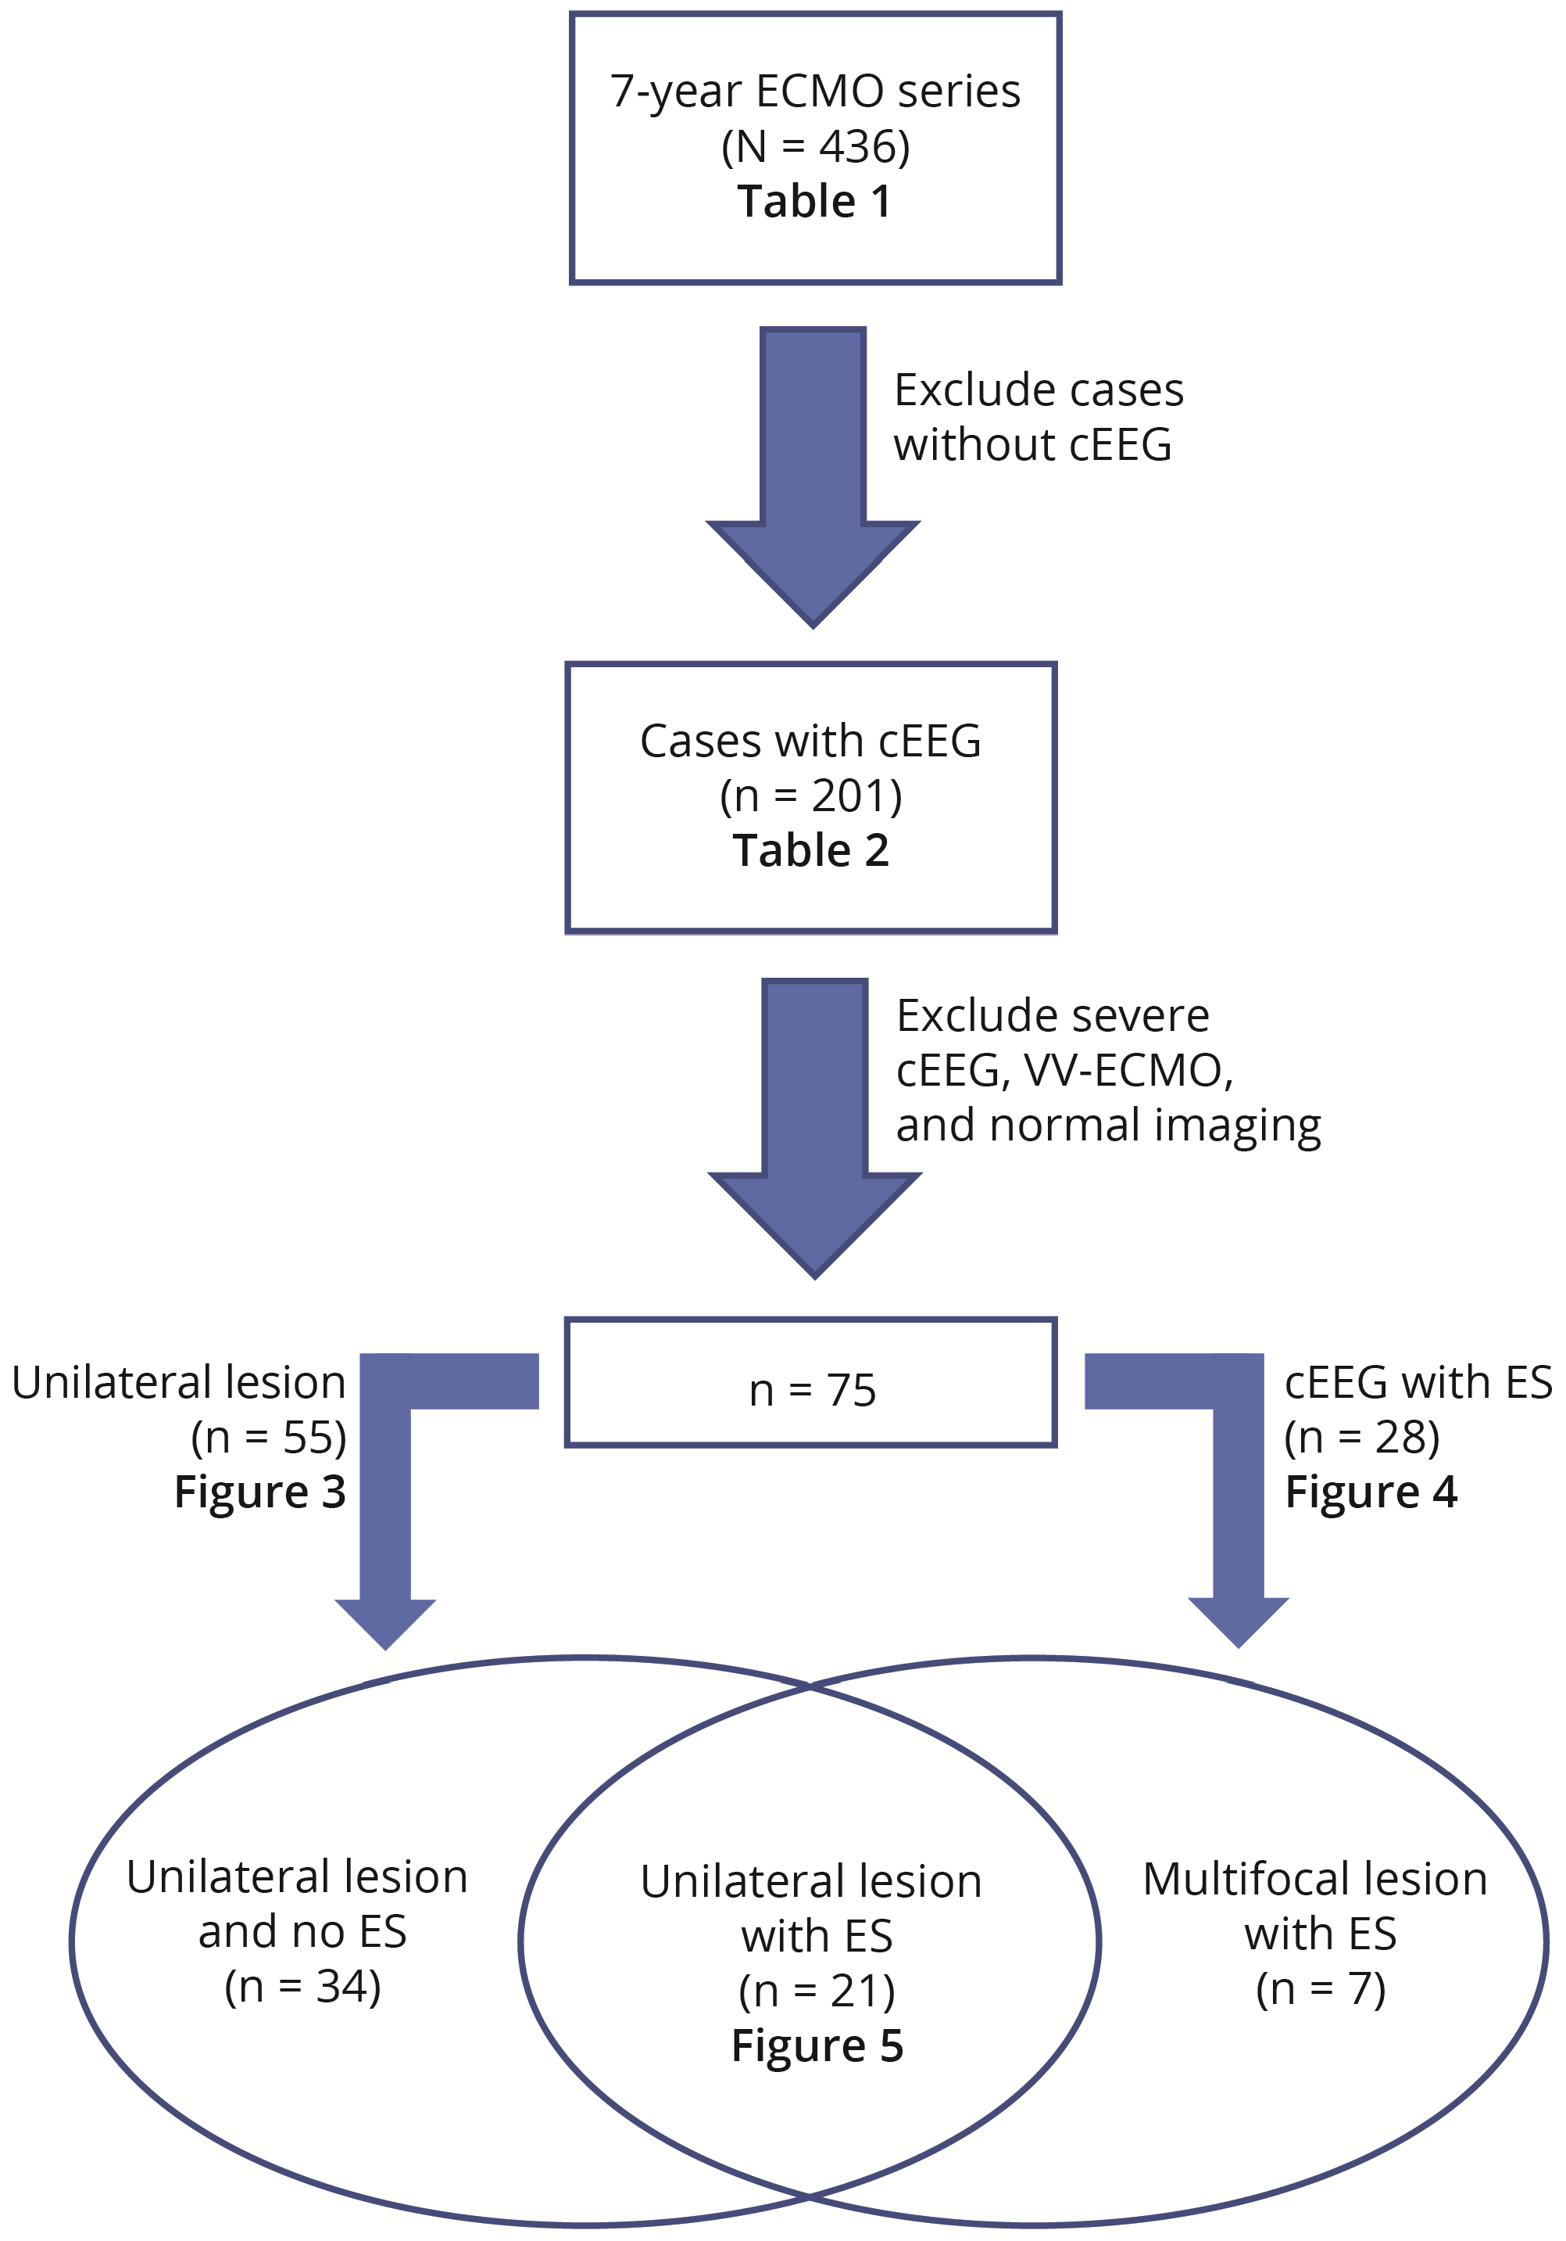

**图1. 7年间ECMO病例数据概况。**在Venn图中，另有13例患者多灶性病变，没有ES（详见文本）

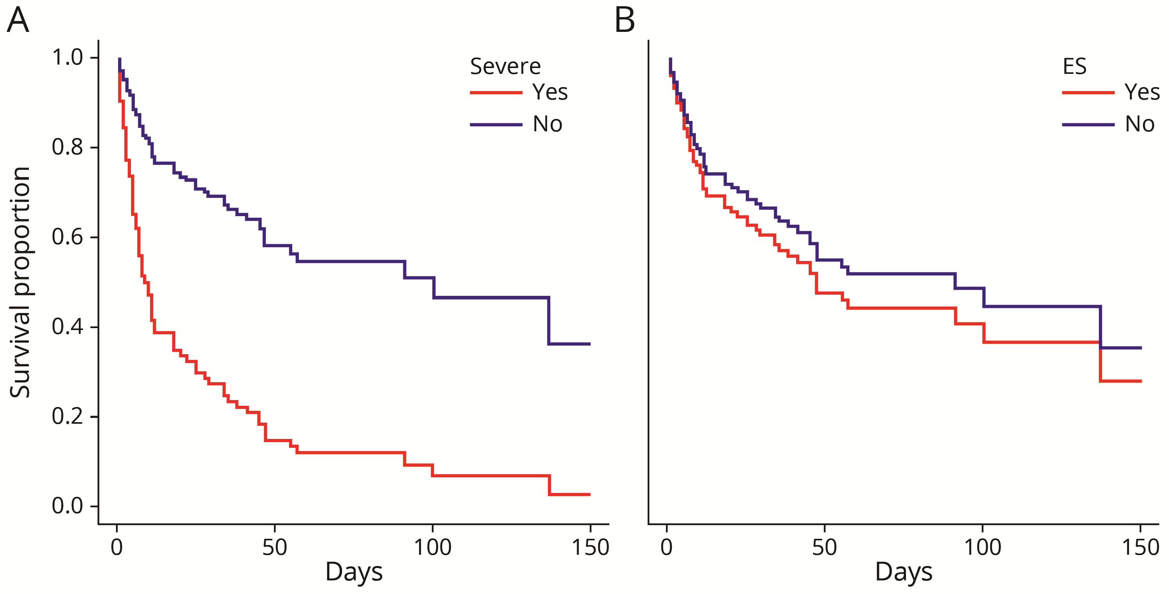

**图2. Cox回归生存分析，从cEEG监测24小时后开始。** (A)显示在监测的前24小时内，按照存在或不存在严重异常的脑电图进行分组分析。 (B)显示按存在或不存在ES进行分组的数据。

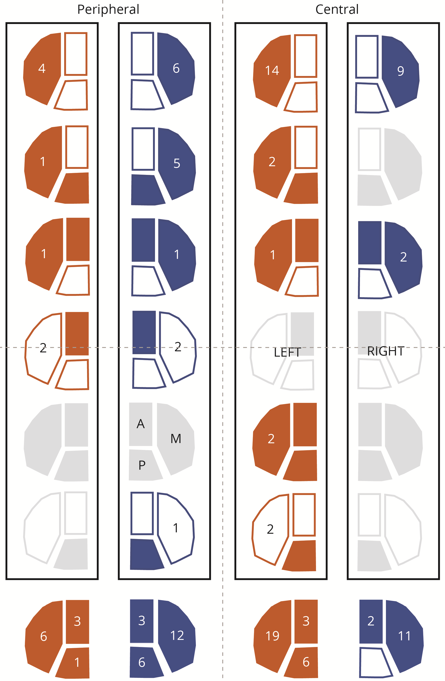

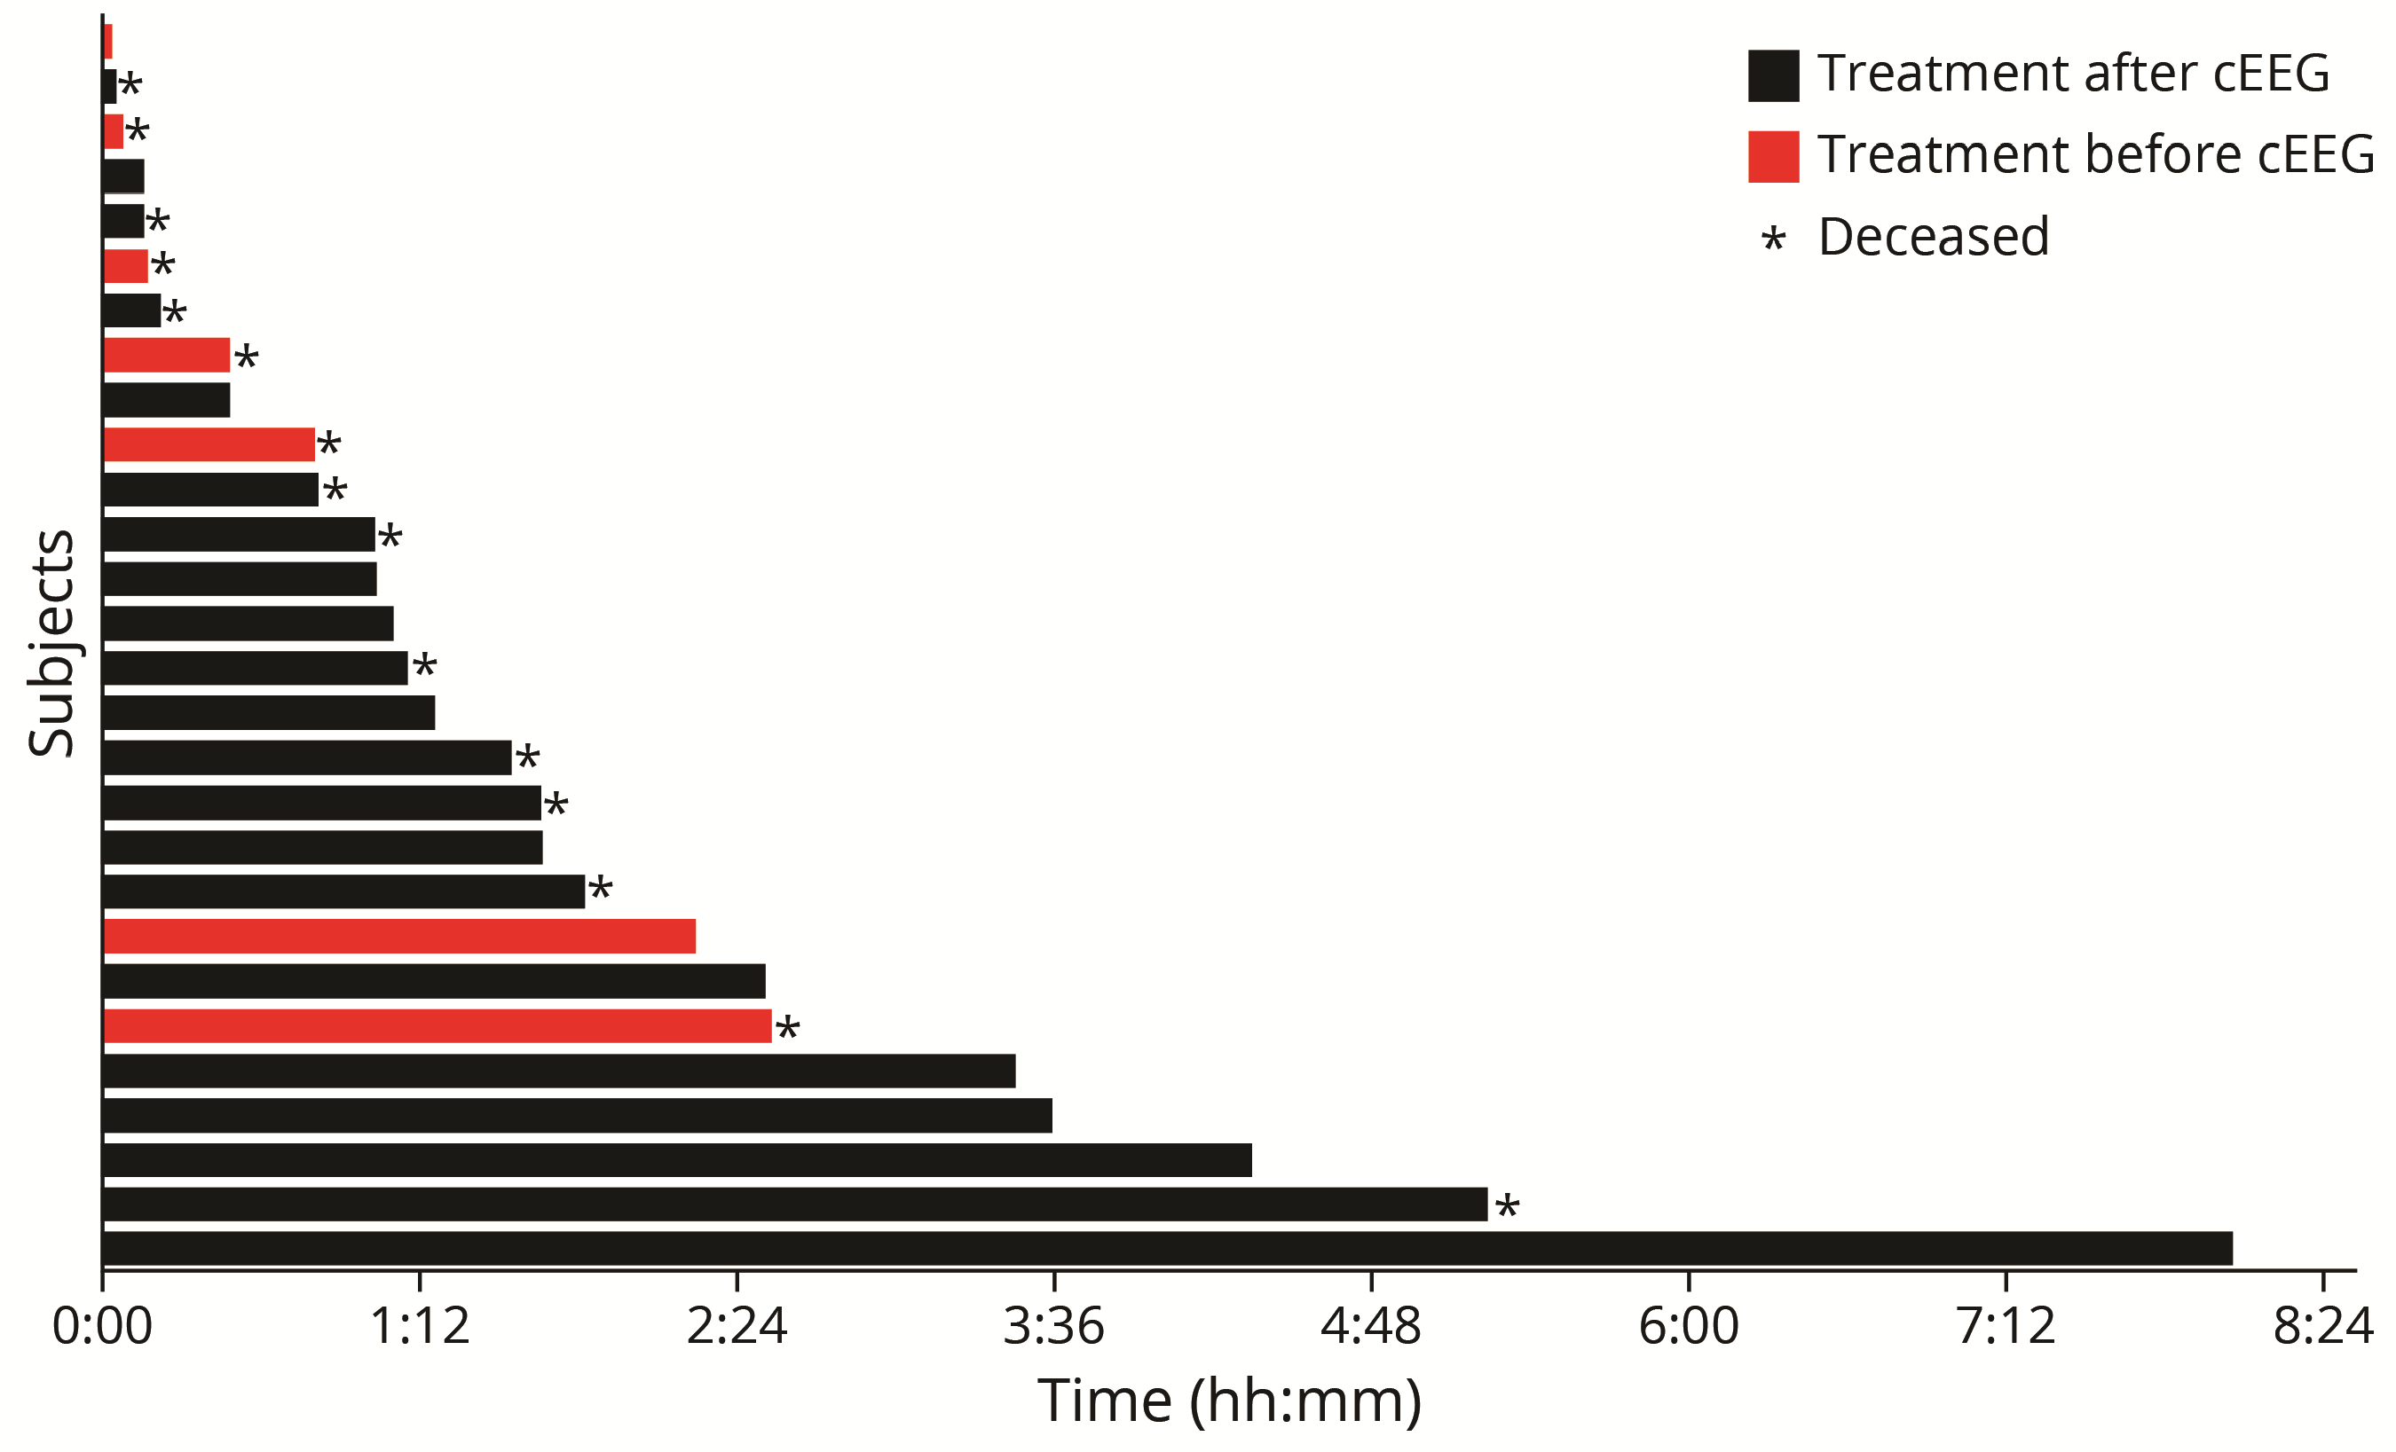**图3. 动脉插管部位与单侧局灶性脑损伤的头部图。** 患者VA-ECMO的类型，周围插管在左测和中央插管在右测。 左（棕色)和右(蓝色）脑半球的单侧受累表现为脑动脉内或周围的损伤分布，包括前(A)、中(M)和后(P)。 大脑单侧的血管区和血管区的组合都显示出来，每个个体模式的频率用数字表示。 视觉比较可以通过VAECMO类型和横向化进行。 最下面提供累计数据（详见文本）。

**图4. 在第一次24小时监测中的ES发作情况。** 每24小时ES的总负担，每个人的持续时间用x轴的条形来表示（小时：分钟）。 用ASM治疗前，启动cEEG，用红条描绘；一旦ES在cEEG上识别后开始治疗，用黑条显示。 死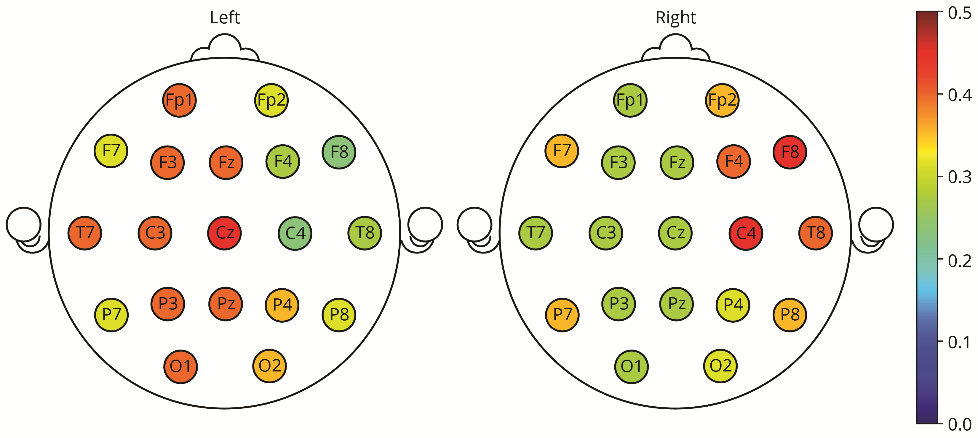亡患者用“*”表示（详见文本）。

**图5. 左、右半球单侧脑损伤与ES、短波/放电的分布。** 10-20电极头部图绘制相似性度量(SRT)用于ES和短波/放电的起源，以及出现单侧左、右半球病变的关系。 左、右半球图显示相同的数据，只是角度不同，即分别在左和右的病变。 在21例单侧大脑半球损伤中，左、右电极的差异(Fp1vsFp2，F3vsF4，F7vsF8，C3vsC4，T7vsT8，P3vsP4，P7vsP8，O1vsO2)有统计学意义（详见文本）。